
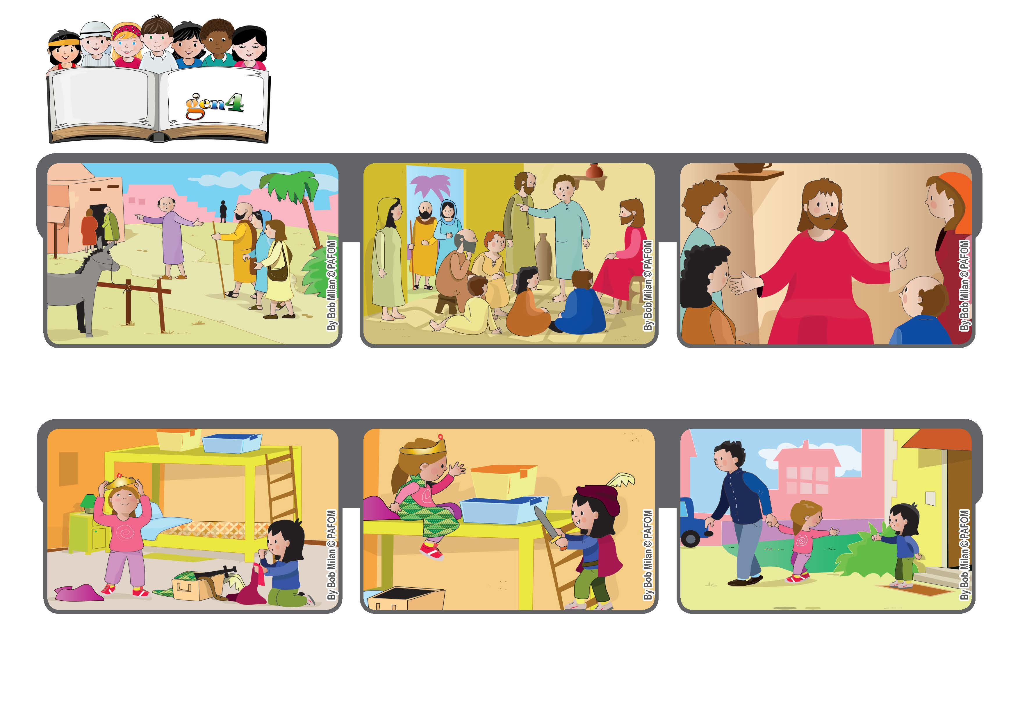
“Todo aquele que fizer a vontade de meu Pai que está no Céu,
esse é que é meu irmão, minha irmã e minha mãe”. (Mt 12, 50)
Julho 2020
Palavra de Vida
Ser irmão, irmã e mãe de Jesus
Brincam felizes e quando chegou a hora de ir embora a Paula agradece a Noemi pelo seu ato de amor.
Também a Noemi preferia fazer a parte da princesa mas por amor à Paula aceita fazer de príncipe.
A Paula foi ter com a sua amiga Noemi e começaram a brincar ao jogo do príncipe e da princesa! A Paula disse: eu faço de princesa!
Jesus apontando para os discípulos responde: quem faz a vontade do meu Pai que está nos céus, esse é que é meu irmão, minha irmã e minha mãe.
Então os apóstolos disseram a Jesus: lá fora está a tua mãe e os teus irmãos que precisam de falar contigo.
A mãe de Jesus e os seus parentes procuravam-no porque precisavam de falar com Ele.
”© PAFOM, Desenhos e textos elaborados pelo Centro Gen4”
Os gen4 são as crianças do Movimento dos Focolares, fundado por Chiara Lubich.

